Открытое занятие в ДОУ в соответствии с ФГОС на тему «Когда мои друзья со мной»
Автор: Гончарик Татьяна Анатольевна,
Инструктор по физической культуре МАДОУ МО
г.Нягань «Д/с №1 «Солнышко»

Цель: формирование привычки здорового образа жизни у детей старшего дошкольного возраста; воспитание нравственно–патриотических чувств через ближайшее природное и социальное окружение; применение элементарных туристских знаний и умений.
Задачи:
Совершенствовать физические качества быстроту, ловкость, координацию движений.
Осуществлять самоконтроль, самооценку, контроль и оценку движений других детей, выполнять элементарное планирование двигательной деятельности.
Развивать творчество и инициативу, добиваясь выразительного и вариативного выполнения движений.
Сформировать опыт самостоятельного преодоления затруднений под руководством инструктора по физкультуре.
Развивать мыслительные операции – моделирование, внимание, аргументировать свои высказывания, логическое и вариативное мышление, коммуникативные качества.
Воспитывать любовь к родному краю, чувство коллективизма, взаимопомощи, целеустремленности, ответственности.
Оборудование и материалы: гимнастическая скамейка, елка, 6 деревянных брусков, 3 дуги, стойка, макеты нарт(5шт.), чум, картинки с изображением болота, леса, стойбища, буквы, 2 рюкзака с 2 маршрутными листами, кольцами от кольцебросса и шишками по количеству детей,
Мультимедиа оборудование: интерактивная доска, проектор, приставка «X BOXS»
Мультимедиа продукт: видеофрагмент мультфильма «Ох и Ах».
Методы: словесные – объяснение оценка результатов деятельности словом, художественное слово – загадка;
наглядные – показ видео, картинки, схемы;
соревновательный;
регламентация – круговая тренировка;
практические – моделирование, самостоятельная работа;
игровые – игровая мотивация,
контроля - анализ выполненных заданий;
рефлексия.
Формы: круговая тренировка, игровая, двигательная, коммуникативная, коллективная, фронтальная, подгрупповая, проблемный диалог.
Деятельность инструктора по физкультуре | Деятельность детей | Формирование предпосылок УУД
Мотивация, создание проблемной ситуации. Постановка детьми цели.
Видео (Приложение 1) Привет, ребята!  Мы туристы Ох и Ах. Приглашаем Вас на фестиваль туристят-дошколят, который состоится в центре «Патриот» 11 мая.  Вы хотите поучаствовать?  Но для того чтобы получить пригласительные билеты на фестиваль вам необходимо пройти испытание.  Вы готовы пройти испытания?  В помощь вам мы отправили туристические рюкзаки.  Удачи Вам ребята! | Дети смотрят видеозаставку, отвечают на вопросы, ставят цель. | Предпосылки личностных УУД:  - формирование мотивации к выполнению задания;  - ориентация на моральные нормы и правила.
Основная часть занятия
Инструктор: Ребята, кто такие туристы? Что им необходимо в походе? Какими качествами должен обладать турист? Для чего они ему нужны? А зачем туристу нужны друзья? (акцент делается на качествах дружбы и взаимовыручки).  Ребята, как вы думаете, почему нам в помощь прислали два рюкзака для прохождения маршрута.  Верно, нужно разделиться на две команды. Каким способом мы можем это быстро сделать?  У каждой команды будет капитан, который умеет правильно и быстро принимать решения. Предлагаю выбрать капитана.  Каждому капитану приклеим на спину цветной круг (красный, зеленый). Как вы думаете, как будет называться ваша команда? А ваша?  Прежде чем отправиться по маршруту нам нужно подготовить свои мышцы к нагрузке. Зачем? Правильно. А готовить мышцы к нагрузке будем с помощью…? (Разминки).  - Ходьба в колонне по два по залу.  - Ходьба на носках, руки вверх.  - Ходьба на пятках, одна рука на плече другого, вторая на поясе.  - Ходьба, высоко поднимая колени, руки вперед.  - Ходьба в приседе.  - Бег боковым галопом, правым и левым плечом вперед, взявшись за руки.  - Бег в парах.  - Ходьба с восстановлением дыхания.  Инструктор: Мышцы мы размяли, силу подкачали, а теперь и в путь пора. После прохождения каждого этапа вы, ребята, найдете буквы, которые спрятаны в тайниках. Искать нужно буквы в тайниках того же цвета, как и цвет команды. Все буквы нужно собрать в рюкзаки.  А в рюкзаках, которые нам прислали, есть предметы–помощники. Они помогут вам в прохождении маршрута.  Капитаны команд загляните в рюкзаки. Там находятся ваши маршруты. (Приложение 2) Вы их просмотрите со своей командой и можете отправляться в путь. | Дети отвечают на вопросы.  Дети делают выводы и предлагают варианты разбивки на команды.  Дети самостоятельно выбирают капитанов команд.  Дети определяют название команд.  Дети делают вывод и выполняют разминку.  Дети рассматривают маршрутные листы, предметы, которые находятся в рюкзаках. | Предпосылки регулятивных УУД:  - выполнение действия в сотрудничестве со взрослыми;  - планирование действия по выполнению инструкции и действия по плану;  - контролирование процесса и результата своей деятельности.  Предпосылки познавательных УУД:  - операции установления взаимно-однозначного соответствия (иметь представление о порядковых и пространственных отношениях);  - умение выделять существенные признаки предметов (выполнять на элементарном уровне умственные операции: анализ, синтез, сравнение, классификацию).  Предпосылки коммуникативных УУД:  - потребность в общении со взрослыми и сверстниками;  - эмоционально позитивное отношение к процессу сотрудничества;  - ориентация на партнера по общению.
Самостоятельная двигательная деятельность детей
В зале развешаны возле этапов картинки леса, болота, стойбища и схемы с изображением выполнения заданий. (Приложение 3)  1 этап. Лес. Задание «Преодолеть бурелом»  - Ходьба по узкой рейке гимнастической скамейки с перекладыванием предмета из руки в руку под коленом (выбор предмета предоставляется детям).  - Ползание по-пластунски под дугами до елки (выполнить 3 раза).  2 этап. Болото. Задание «Перейти болото и поймать оленя» Выполнить 2 раза:  - Ходьба по «кочкам». По залу на небольшом расстоянии друг от друга в шахматном порядке расставлены 6 «кочек» (бруски).  - Метание кольца на стойку. С последней кочки нужно забросить кольцо от кольцебросса на стойку «поймать оленя». На стойке изображение оленьей головы.  3 этап. Стойбище. Задание «Перепрыгни нарты»  - Прыжки на двух ногах через макеты нарт. (5штук) (выполнить 3 раза)  4 этап. Конкурс капитанов. «Кто быстрее спустится с горы»  Встречаются две команды.  Инструктор: Ребята, чтобы получить приглашение на фестиваль, капитанам команд необходимо пройти испытание. Тот капитан, который выиграет получает возможность открыть конверт.  Инструктор: Конверт открыт, но здесь, ребята, написано, что с помощью букв, которые мы собирали на этапах мы можем собрать отгадку на загадку в этом конверте. Только тогда мы можем взять приглашения. Инструктор читает загадку:  Друг без друга мы скучаем,  Вместе с радостью играем.  И нам ссориться не нужно.  Ведь всего сильнее ... | Дети читают схему, выбирают предмет. С которым будут выполнять задание и проходят этапы. На каждом этапе они находят букву, соответствующую цвету команды.  Два капитана с помощью приставки «X BOXS» соревнуются в спуске с горы. Победитель открывает конверт.  Дети отгадывают загадку и собирают слово из букв, которые собирали на протяжении всего пути. Дети из букв собирают слово «ДРУЖБА». | Предпосылки регулятивных УУД:  - умение осуществлять действие по заданному правилу;  - умение сохранять заданную цель;  - умение видеть указанную ошибку и исправлять ее по указанию взрослого;  - умение работать по инструкции взрослого;  Предпосылки познавательных УУД:  - умение применять правила и пользоваться инструкциями;  - ориентировка в пространстве;  - умение моделировать (выделять и обобщенно фиксировать существенные признаки объектов с целью решения конкретных задач.);  - умение производить знаково-символические действия, кодирование, декодирование предметов;  - умение производить анализ и синтез объектов;  - умение удерживать задачу на протяжении всего времени выполнения задания;  - формирование умения извлекать информацию из схем.  Предпосылки коммуникативных УУД:  - потребность ребенка в общении с взрослыми и сверстниками;  - ориентация на партнера по общению;  - эмоционально позитивное отношение к процессу сотрудничества
Заключительная часть. Подведение итогов. Рефлексия.
Инструктор. Молодцы, справились с заданием. Скажите, где отдыхают туристы после похода?  Верно. Предлагаю немного отдохнуть и сесть вокруг костра.  Скажите, куда мы сегодня с вами ходили? Какие трудности вам пришлось преодолеть? Как вы думаете, а в поход мы ходили по территории какого округа? Почему Ханты-Мансийского?  Верно, потому что в нашем округе в основном лесная и болотистая местность, а коренные жители нашего округа живут в основном на стойбищах. На стойбище какое задание вы выполняли? Это любимые соревнования у коренных народностей.  Ребята, как вы думаете, у вас все получилось? Может у кого-то возникли какие трудности?  Как вы думаете почему в конце похода мы собрали слово дружба?  Верно, потому что в походе в одиночку выжить невозможно. Когда друзья вместе, то никакие преграды не страшны. А помогают нам в этом какие качества? (Взаимовыручка, помощь, ответственность).  Итак, вы справились со всеми заданиями и теперь с пригласительными билетами (приложение 4) мы будем участвовать в городском фестивале туристов 11 мая. До встречи. | Дети отвечают на вопросы и получают по пригласительному билету на фестиваль. | Предпосылки личностных УУД:  - умение осознавать свои возможности, умения, качества, переживания.  - воспитывать нравственные ориентиры (любовь к близким, малой родине, уважение к старшим, бережное отношение ко всему живому и т.п.).  Предпосылки коммуникативных УУД:  - формулировать собственное мнение и позицию.

Приложение 1

Видеофрагмент
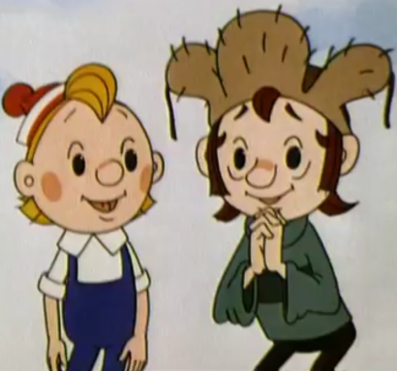
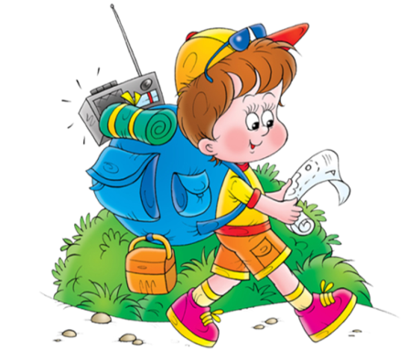


Приложение 2
Маршрутные листы
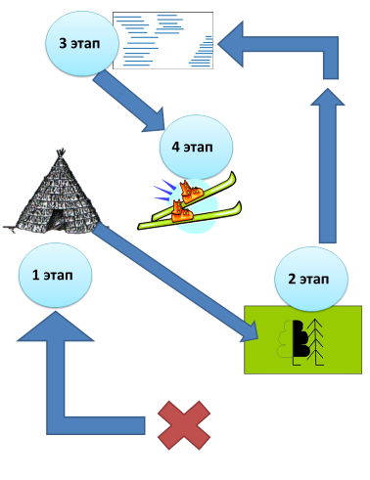
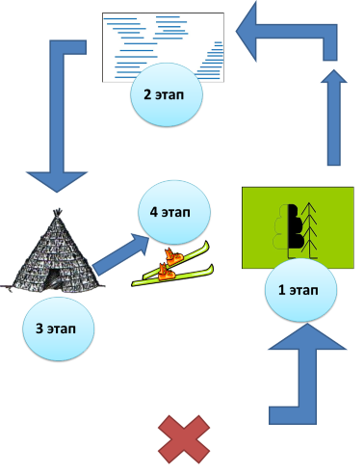

Приложение 3
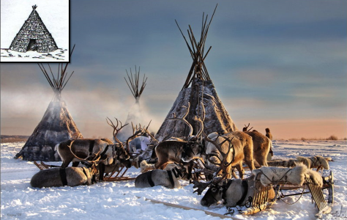
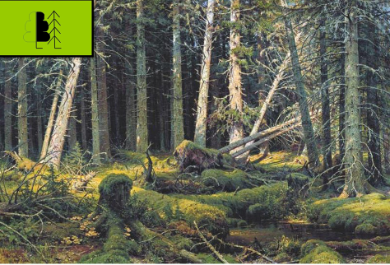
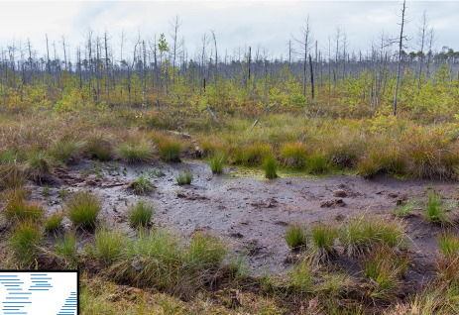
Картинки этапов
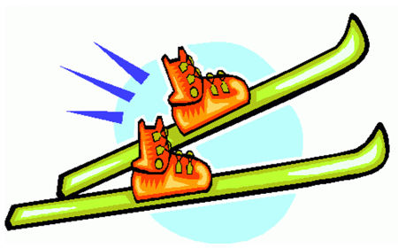

Схемы выполнения основных видов движений.

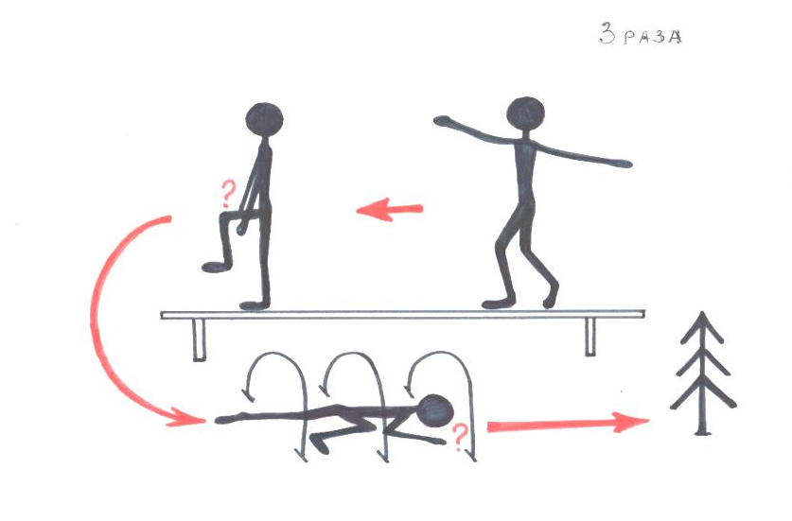

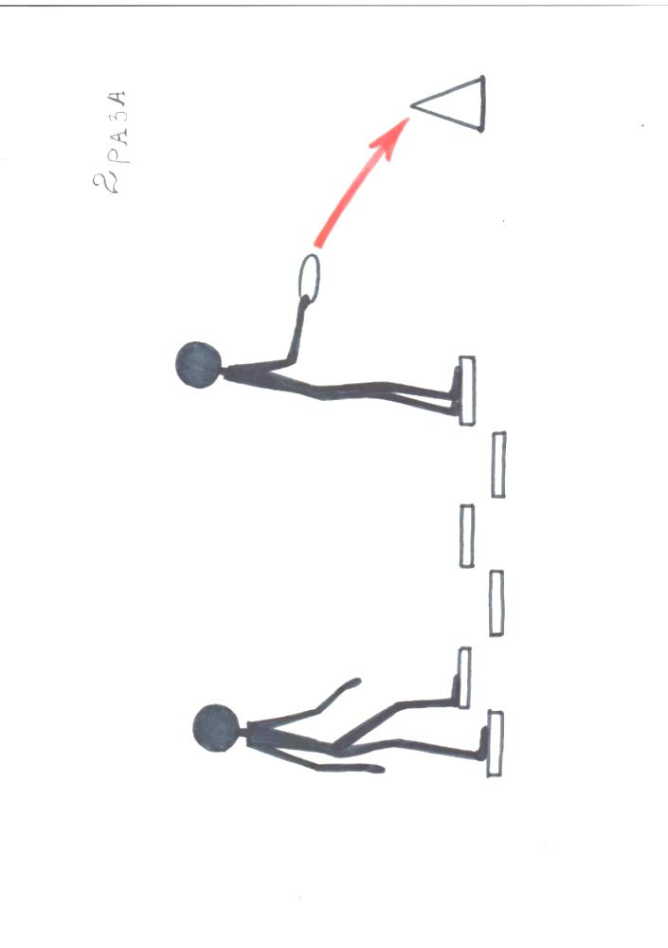

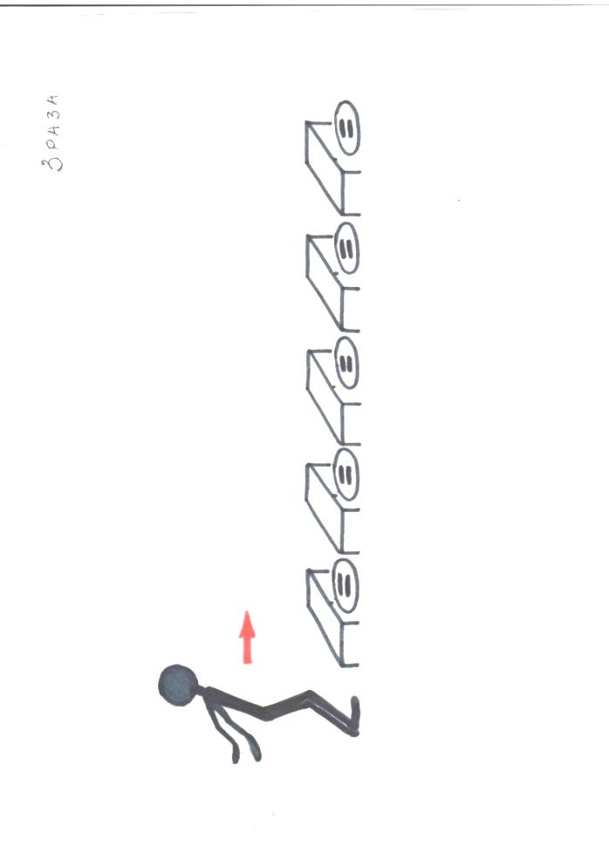

Приложение 4

Пригласительные



Список используемой литературы

- Детство: Примерная образовательная программа дошкольного образования / Т.И. Бабаева, А. Г. Гогоберидзе, О. В. Солнцева и др. — СПб.: ООО «ИЗДАТЕЛЬСТВО «ДЕТСТВО-ПРЕСС», 2014.
- С.Б. Шарманова, А.И.Федоров, Е.А. Черепов «Круговая тренировка в физическом воспитании детей старшего дошкольного возраста», Москва 2004, 116с.
- Т.П. Завьялова «Туризм в детском саду: новые возможности, новые решения», издательство Тюменского государственного университета 2006, 263с.

